
User Manual
Version [1.2.0]

Development Fund Subdist - Kalbe
Nutritionals
Modul: Regional Application Support

Prepared By
[Tim IT KN - Kalbe Nutritionals]

PT. Sanghiang Perkasa

Date
[24/09/2026]
BRD No : 2026.SHP-UM.009 |  |  | PID Ref. No : 2026.SHP-PID.001
Revision history
Version | Date | Author(s) |  | Description
1.2.0 | 24 September 2026 | Tim IT KN |  | Terbitan awal RAS

Daftar Isi
1. Pendahuluan 4
1.1 Untuk siapa buku ini 4
1.2 Sebelum mulai 4
1.3 Login 4
2. Posisi Anda di alur DF 5
3. Mulai memakai MAVEN 6
4. Cara kerja Mapping Subdist 8
4.1 Tambah mapping baru 8
4.2 Cari dan buka data yang sudah ada 16
4.3 Ubah Group dan atur Child 20
4.4 Lepas Child 26
5. Yang tidak boleh / tidak bisa dilakukan RAS 32

1. Pendahuluan

1.1 Untuk siapa buku ini
Buku ini untuk tim Regional Application Support (RAS) yang membantu daerah mengatur data subdistributor di MAVEN.
Yang Anda kerjakan di sini:
- Tambah mapping subdistributor baru (pilih Kode KMMD dari Bosnet, tentukan Group / Non Group, lalu Simpan).
- Lihat daftar mapping, filter Region / tipe Group, dan buka detail.
- Ubah data Group dan daftar Child (cabang/depo di bawah induk).
- Lepas Child jika relasi cabang sudah tidak dipakai.
Yang tidak Anda kerjakan: menambah atau melepas Activity. Itu tugas Finance Accounting atau CCD. Di akun RAS, tombol Tambah Activity dan Lepas di tab Activity memang tidak muncul.

1.2 Sebelum mulai
- Akun MAVEN sudah aktif dan menu Mapping Subdist bisa dibuka.
- Kode KMMD / site subdistributor sudah ada di master Bosnet.
- Sudah jelas apakah mapping itu Group atau Non Group, dan cabang mana yang jadi Child.

1.3 Login
Screenshot diambil dari DEV (mavendev). Di production ganti alamat sesuai portal hidup.
- Buka https://mavendev.kalbenutritionals.web.id/.
- Isi Username, Password, Captcha.
- Menu: Master Development Fund > Mapping Subdist (/DF/MappingSubdist).
Portal | Alamat production | Menu
MAVEN | https://maven.kalbenutritionals.com/ | Mapping Subdist
Tabel 1.3.1 — Portal

2. Posisi Anda di alur DF
RAS ikut di awal alur (setup data master), supaya CCD bisa pakai data subdistributor saat buat kontrak MKPP di KDS:
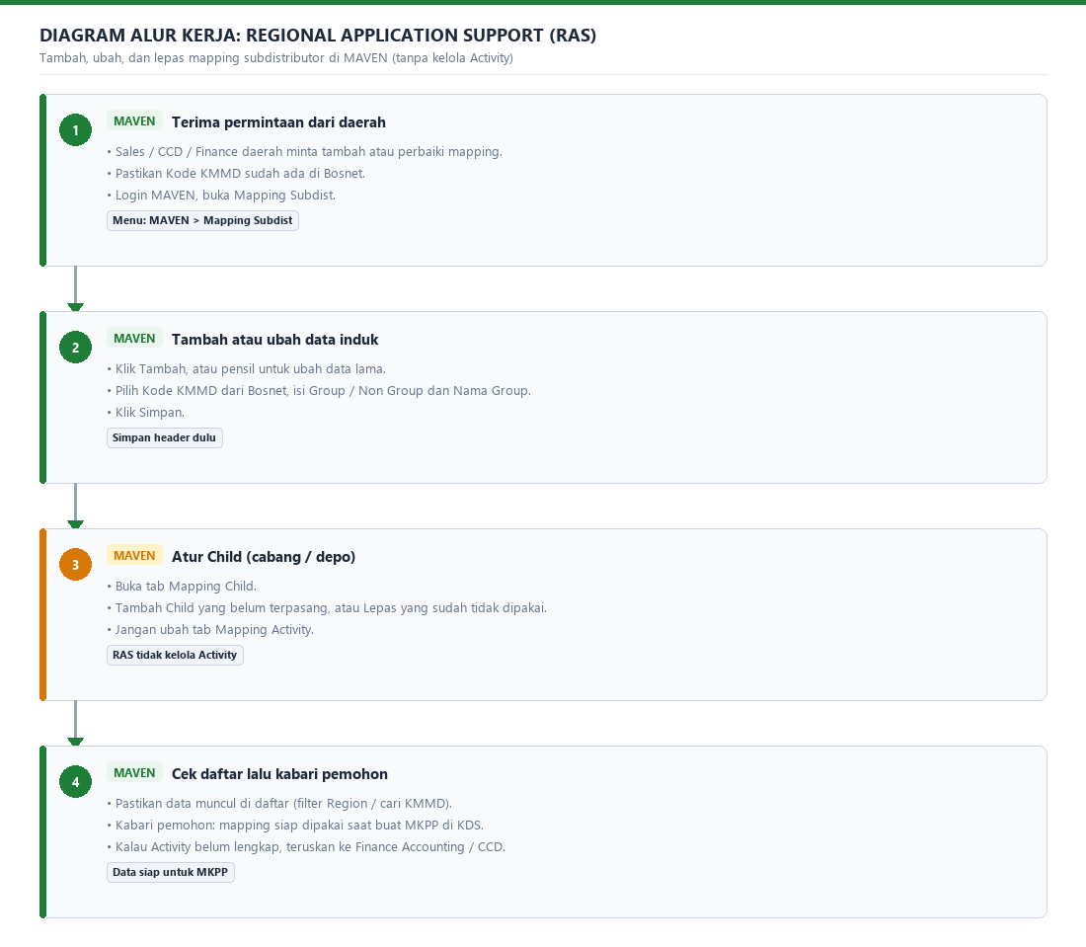
Gambar 2.1 — Diagram Alur Kerja: Regional Application Support (RAS)
Ringkasnya:
- Ada permintaan dari Sales / CCD / Finance daerah: tambah atau perbaiki mapping.
- Anda kerjakan di MAVEN: header KMMD / Group + Child. Jangan ubah Activity.
- Cek lagi di daftar Mapping Subdist, lalu kabari pemohon bahwa data sudah siap.
Setelah mapping tersimpan, kontrak MKPP dan klaim tetap dikerjakan orang lain. RAS tidak membuat MKPP dan tidak approve klaim.

3. Mulai memakai MAVEN
Nomor di screenshot:
Warna | Arti
Merah | Langkah proses - nomor sama dengan nomor langkah di teks
Hijau | Item di halaman - arti nomor ada di tabel di bawah gambar
Tabel 3.1 — Warna
Setelah login, buka Master Development Fund > Mapping Subdist. Yang muncul adalah halaman daftar.
Nomor hijau di gambar di bawah = item di halaman:
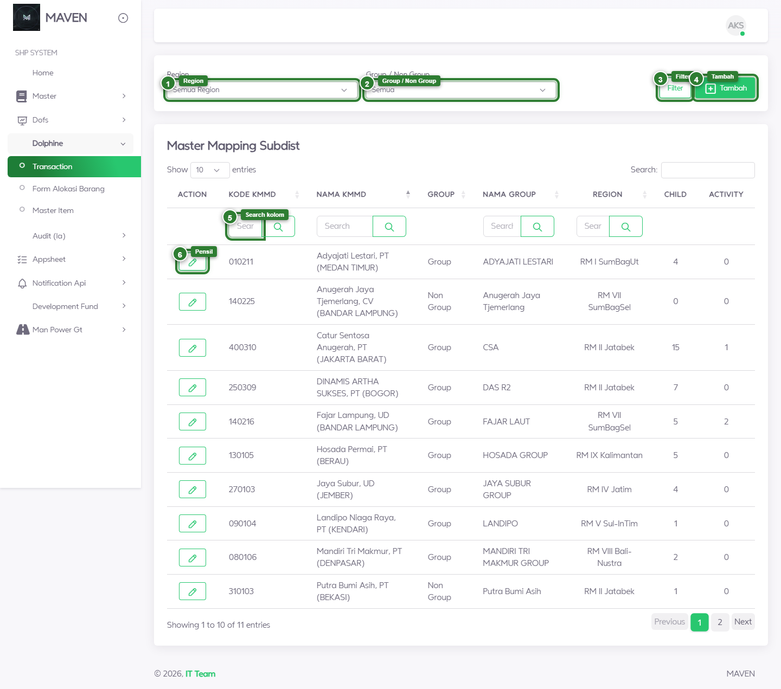
Gambar 3.1 — Halaman daftar Mapping Subdist - nomor hijau = item di halaman
No | Item di halaman | Fungsi
1 | Filter Region | Menyaring daftar per region
2 | Filter Group / Non Group | Menyaring tipe grup
3 | Tombol Filter | Menjalankan filter 1 dan 2
4 | Tombol Tambah | Membuka form mapping baru
5 | Kotak Search per kolom | Mencari Kode KMMD, Nama KMMD, Nama Group, atau Region
6 | Ikon pensil | Membuka detail / ubah mapping pada baris itu
Tabel 3.2 — No

4. Cara kerja Mapping Subdist
Cara baca nomor di screenshot bab ini
- Kotak / badge merah = langkah proses (nomor = nomor langkah di daftar).
- Kotak / badge hijau = item di halaman (nomor dijelaskan di tabel di bawah gambar).

4.1 Tambah mapping baru
Langkah 1. Buka halaman daftar Mapping Subdist.
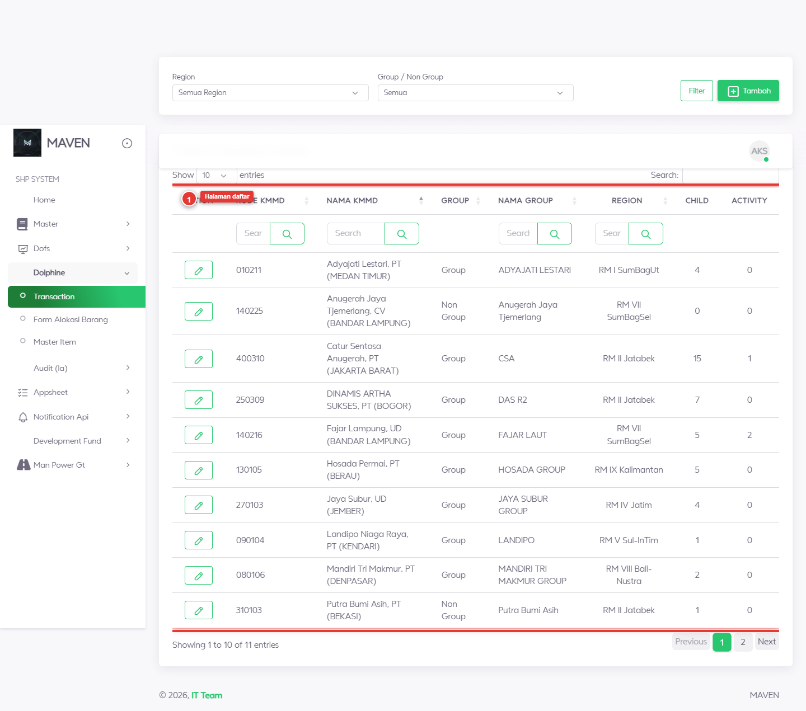
Gambar 4.1 — 4.1 Langkah 1 - Halaman daftar Mapping Subdist
Langkah 2. Klik tombol Tambah (nomor 2 di gambar).
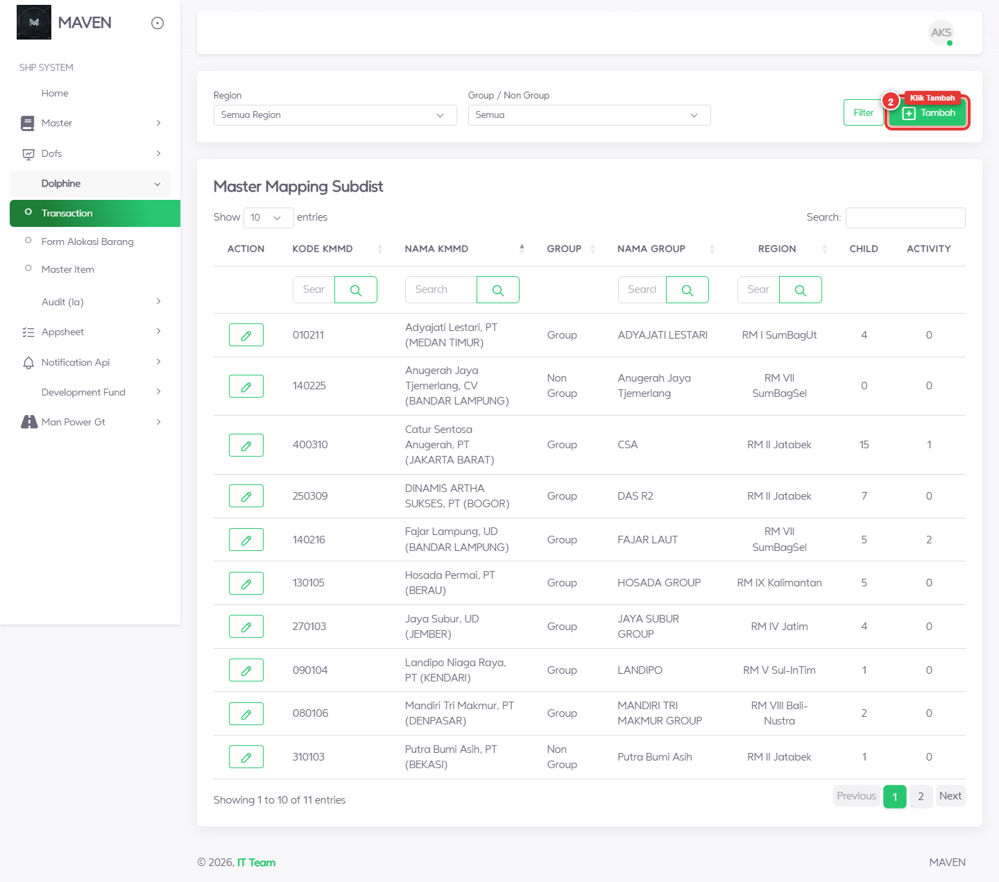
Gambar 4.2 — 4.1 Langkah 2 - Klik Tambah
Langkah 3. Form Tambah terbuka. Kenali bagian form (nomor hijau = item di halaman):
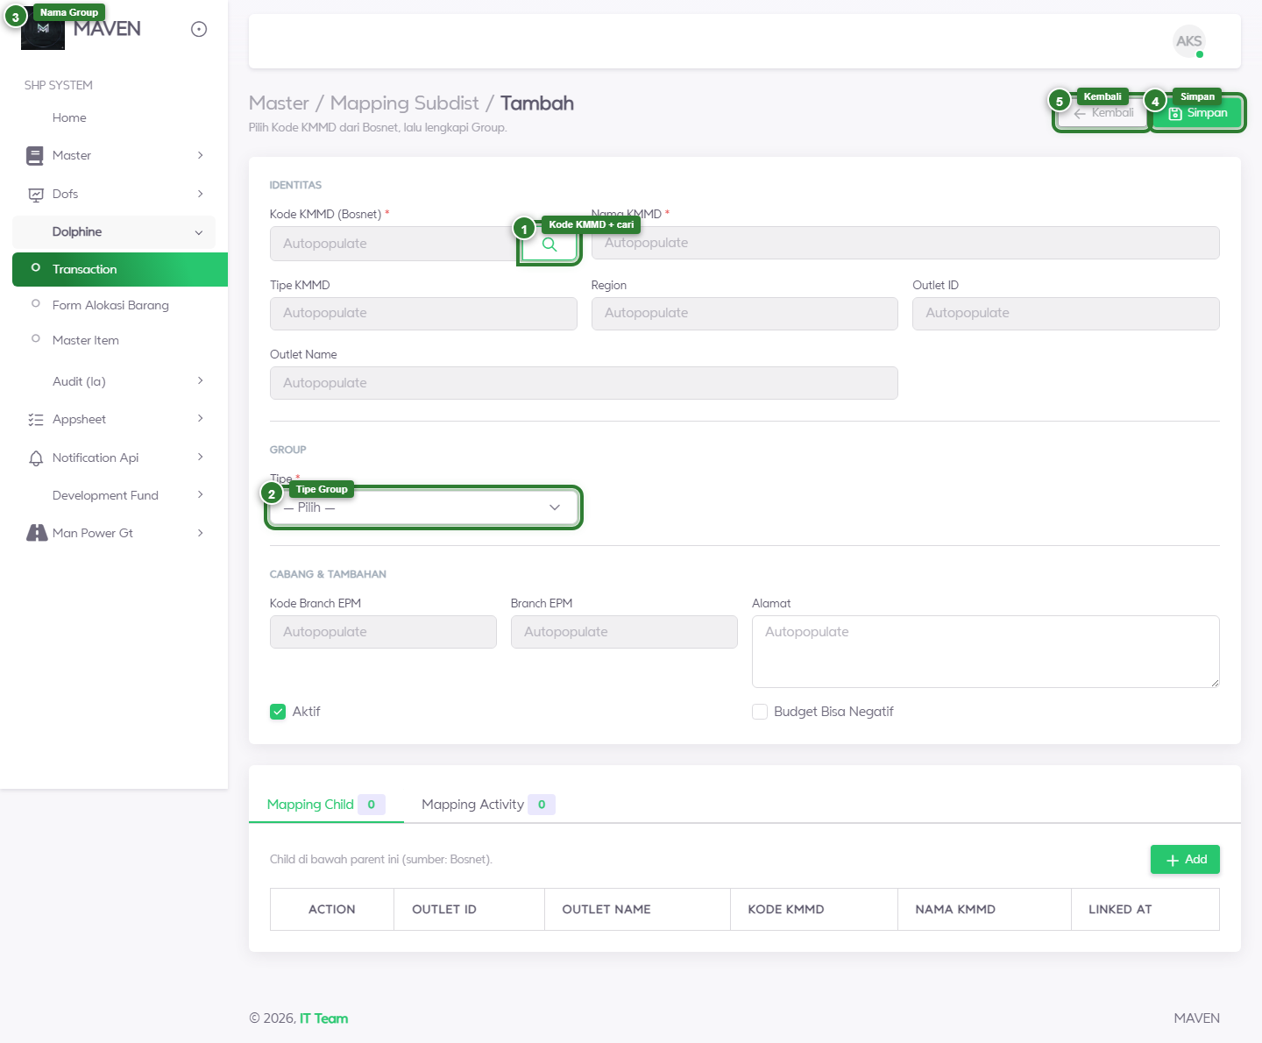
Gambar 4.3 — 4.1 Langkah 3 - Form Tambah (nomor hijau = item di halaman)
No | Item di halaman | Fungsi
1 | Kode KMMD (Bosnet) + icon cari | Membuka daftar KMMD dari Bosnet
2 | Tipe Group / Non Group | Wajib diisi sebelum Simpan
3 | Nama Group | Muncul jika tipe = Group
4 | Tombol Simpan | Menyimpan mapping
5 | Tombol Kembali | Kembali ke daftar tanpa menyimpan
Tabel 4.1.1 — No
Langkah 4. Klik icon cari di Kode KMMD (Bosnet) (nomor 4 di gambar).
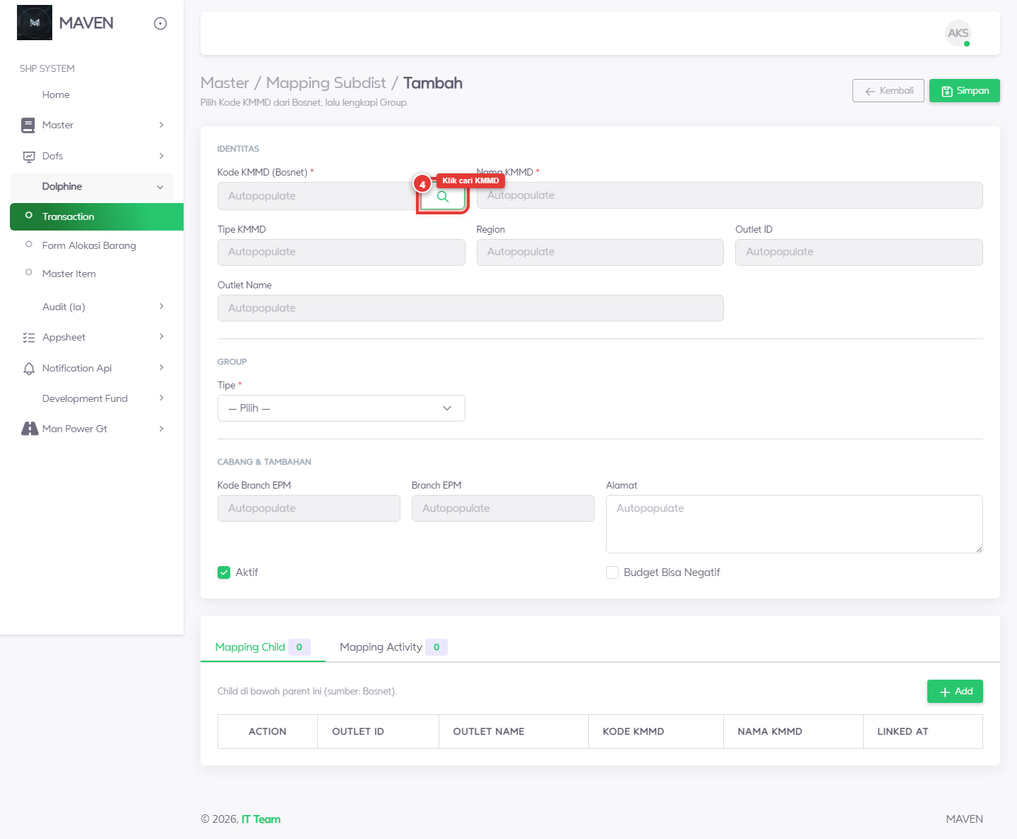
Gambar 4.4 — 4.1 Langkah 4 - Klik cari Kode KMMD
Langkah 5. Di jendela Bosnet, pilih baris KMMD yang benar (nomor = item di jendela):
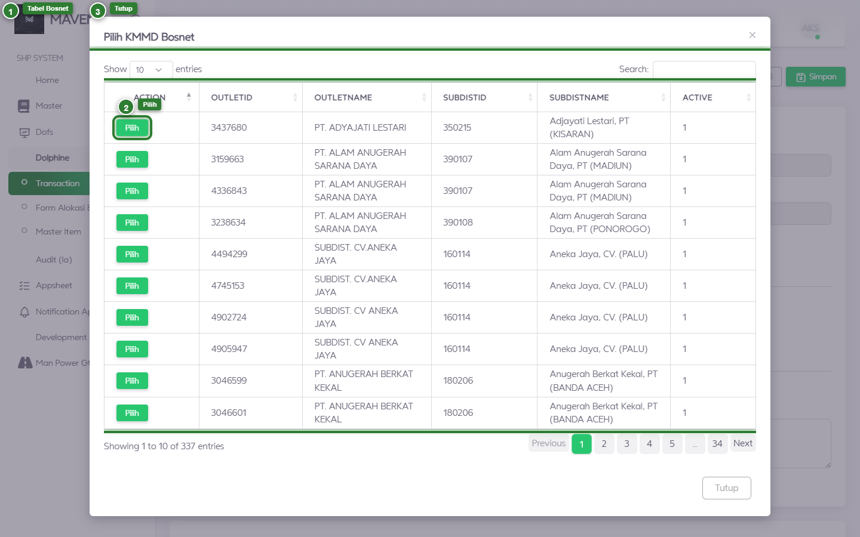
Gambar 4.5 — 4.1 Langkah 5 - Jendela Bosnet (nomor hijau = item di halaman)
No | Item di halaman | Fungsi
1 | Tabel daftar Bosnet | Daftar outlet / KMMD yang bisa dipilih
2 | Tombol Pilih pada baris | Memakai KMMD baris itu ke form
3 | Tutup / Escape | Menutup jendela tanpa memilih
Tabel 4.1.2 — No
Setelah dipilih, Nama KMMD, Region, Outlet, Kode Branch EPM, dan field sejenis terisi sendiri.
Langkah 6. Isi Tipe Group / Non Group. Jika Group, isi Nama Group.
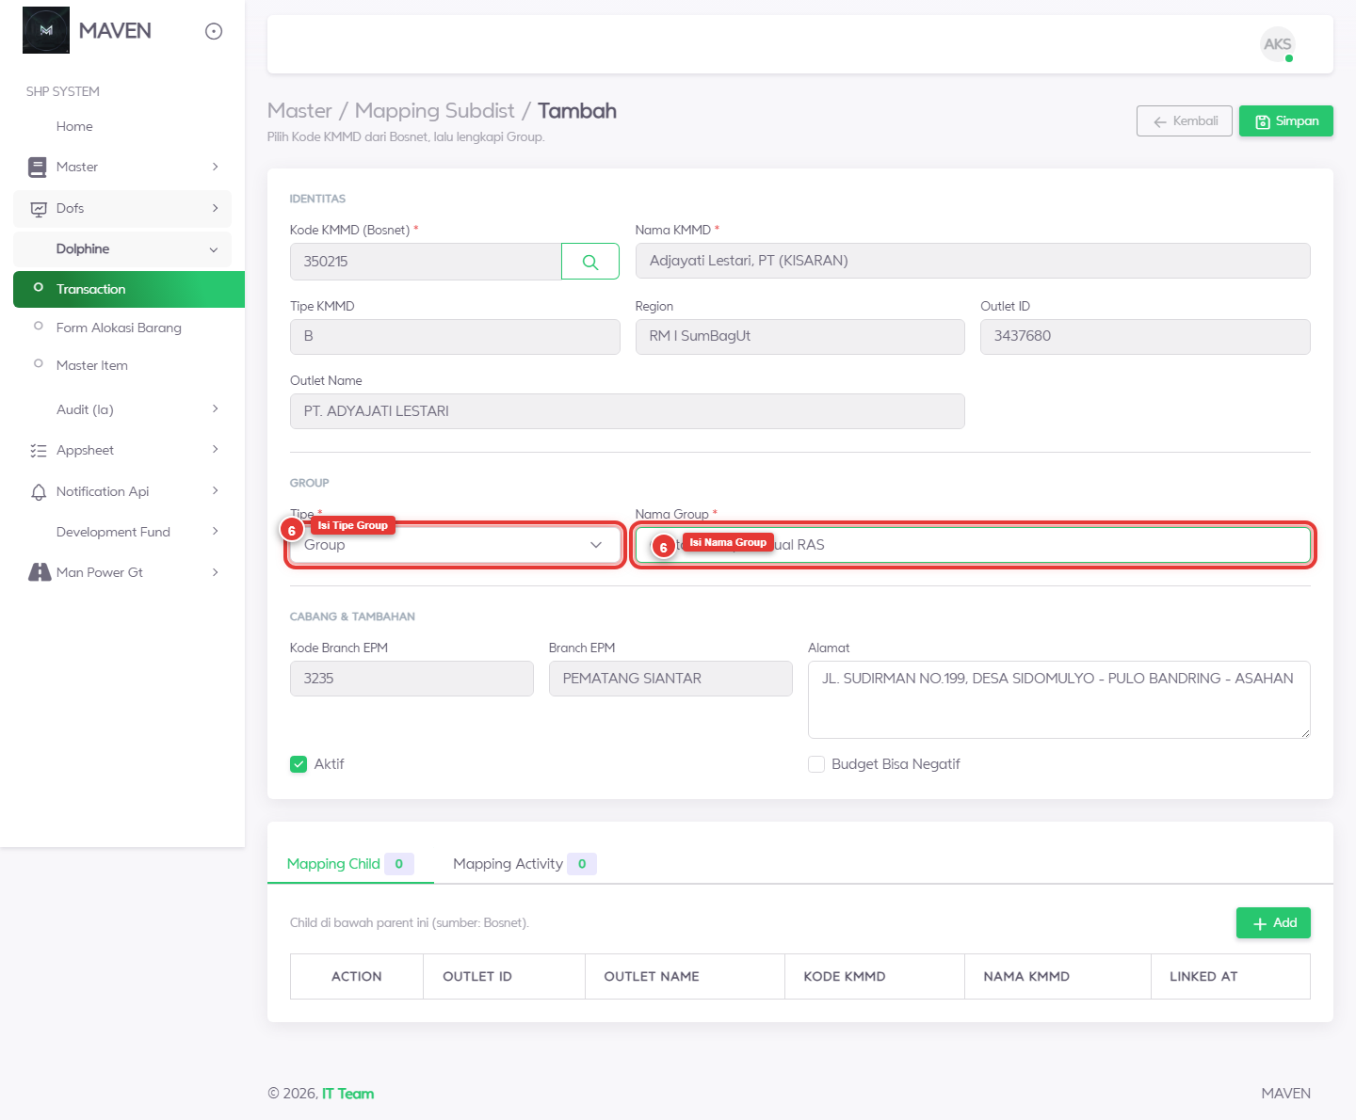
Gambar 4.6 — 4.1 Langkah 6 - Isi Group
Langkah 7. Klik Simpan (nomor 7 di gambar).
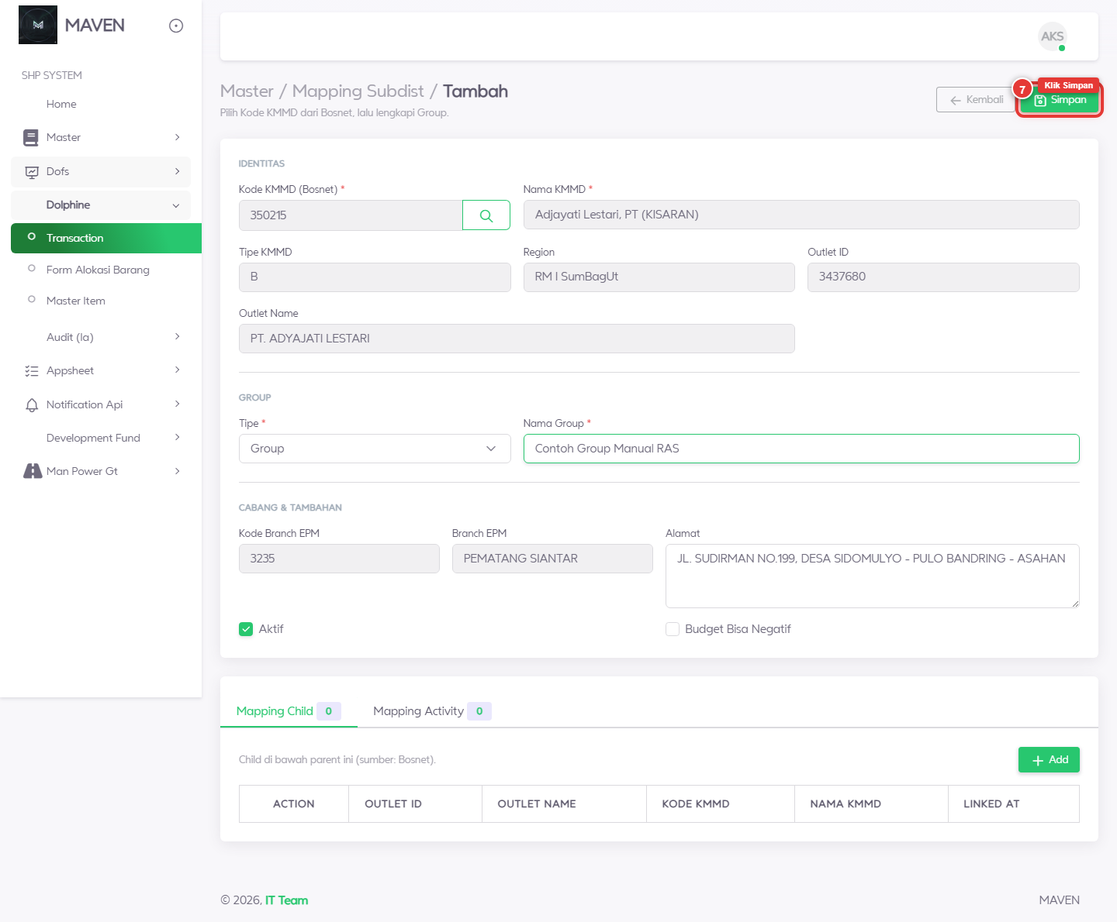
Gambar 4.7 — 4.1 Langkah 7 - Klik Simpan
Hasil gagal. Jika data belum lengkap (contoh: KMMD belum dipilih), muncul popup error. Klik OK, perbaiki isian, lalu Simpan lagi.
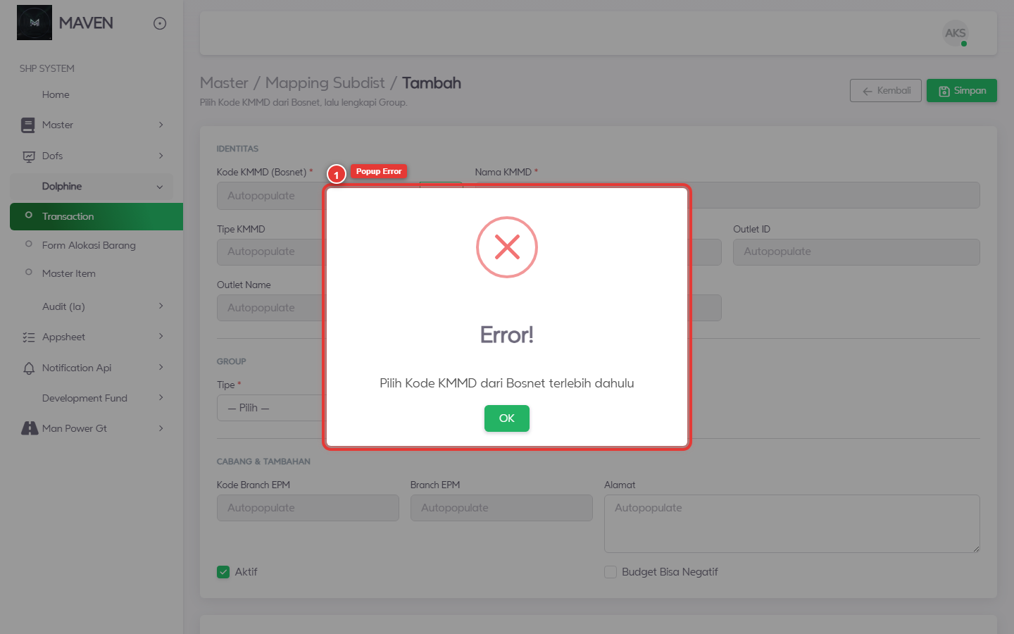
Gambar 4.8 — 4.1 Hasil gagal - Popup Error
Hasil sukses. Jika berhasil, muncul popup Success. Klik OK.
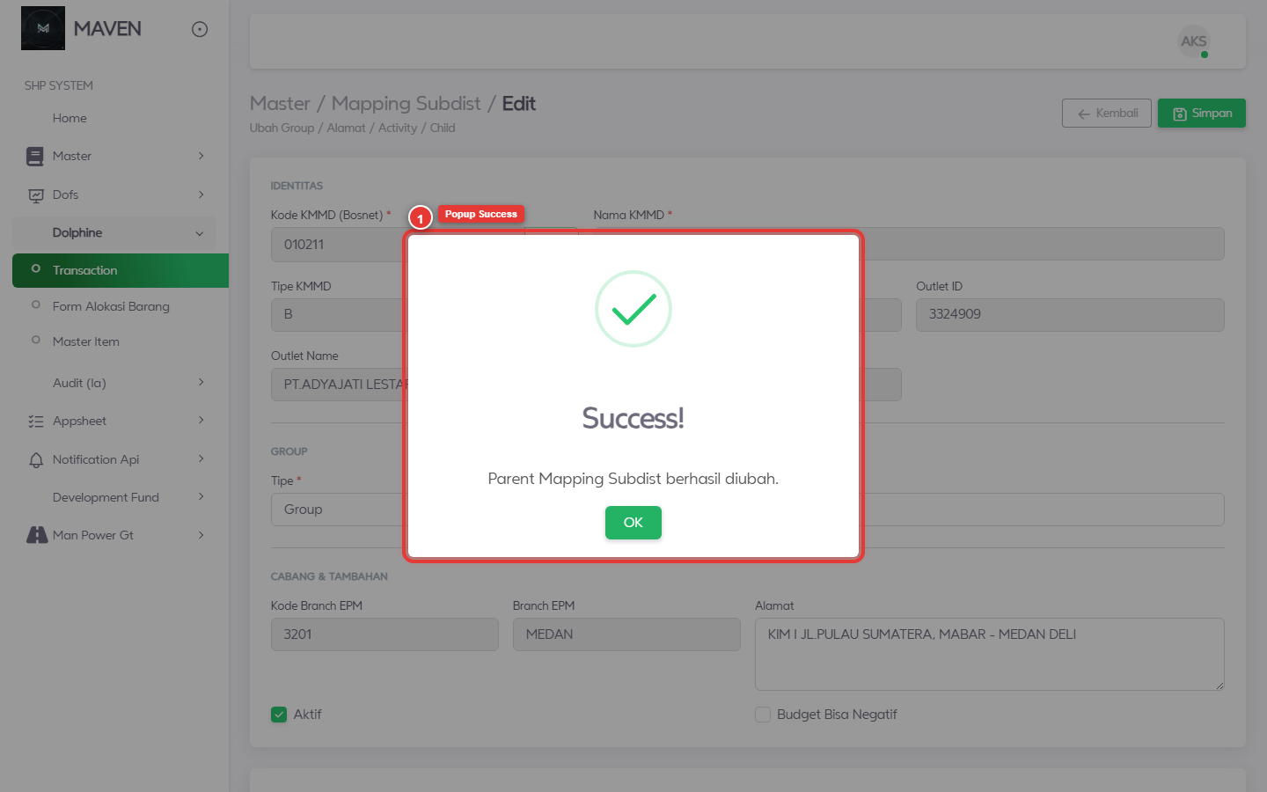
Gambar 4.9 — 4.1 Hasil sukses - Popup Success
Setelah tersimpan, Child diatur di bagian 4.3.

4.2 Cari dan buka data yang sudah ada
Langkah 1. Buka halaman daftar Mapping Subdist.
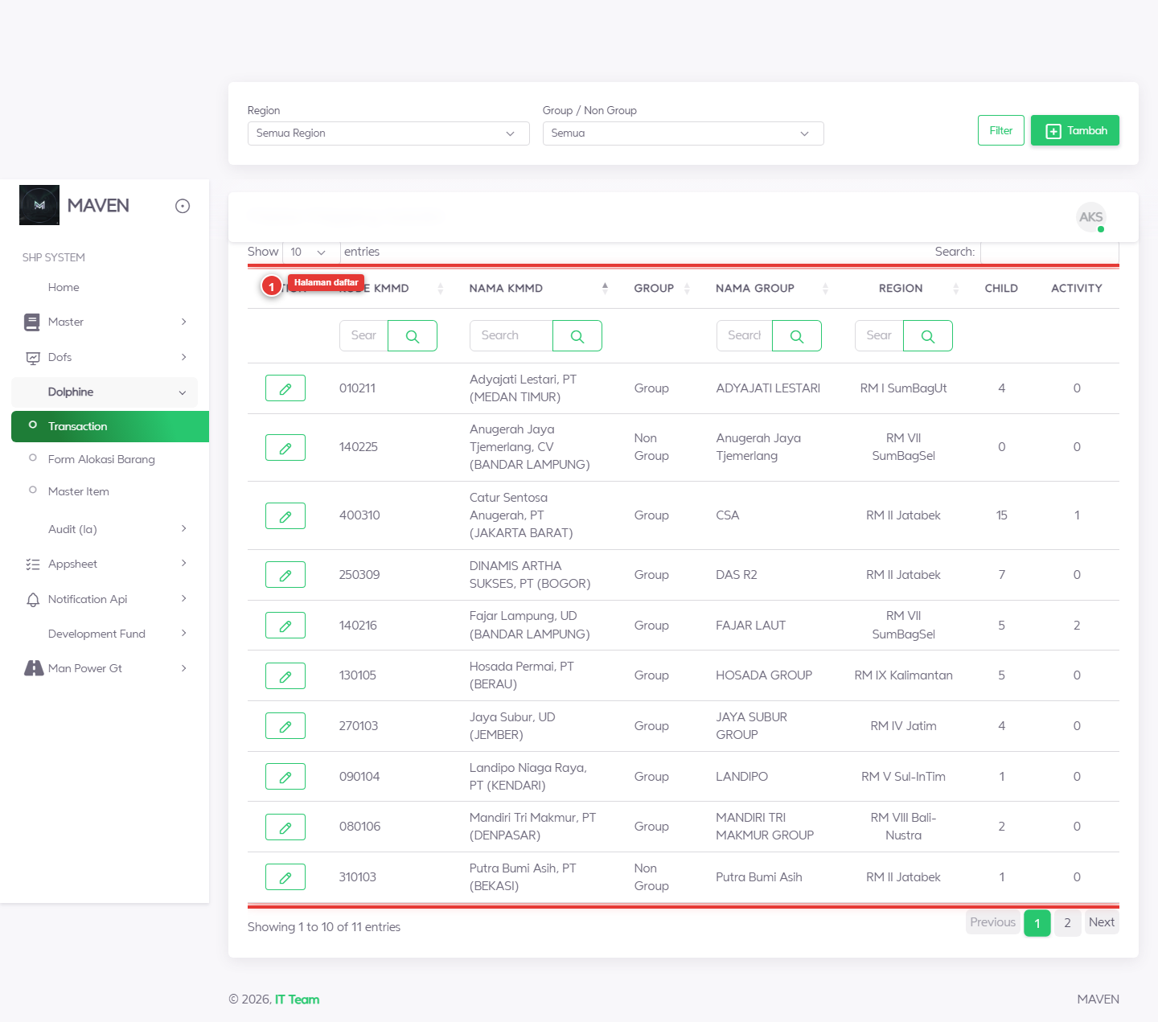
Gambar 4.10 — 4.2 Langkah 1 - Halaman daftar
Langkah 2. Cari data: pakai filter dan/atau search kolom. Nomor di gambar = item di halaman:
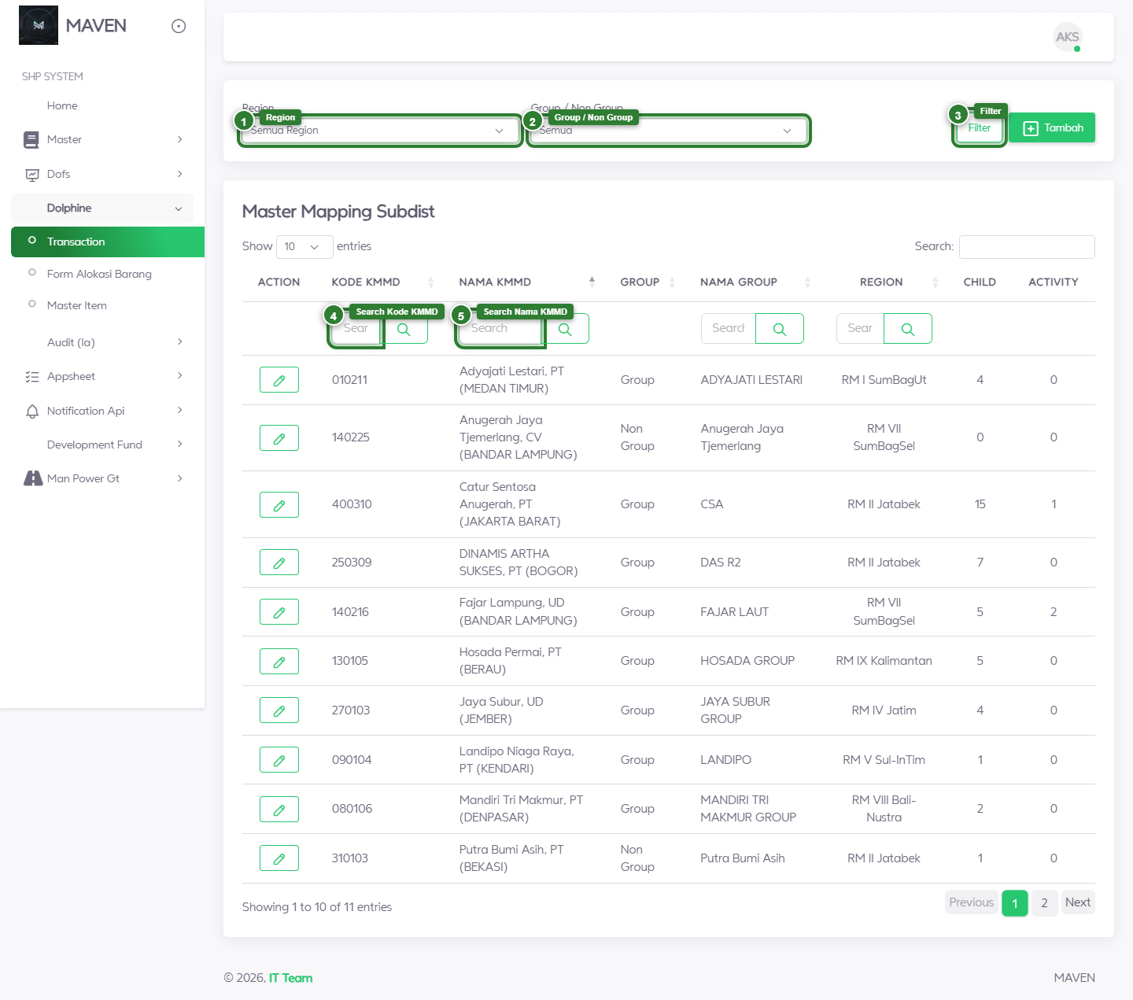
Gambar 4.11 — 4.2 Langkah 2 - Filter dan search (nomor hijau = item di halaman)
No | Item di halaman | Fungsi
1 | Filter Region | Pilih region lalu klik Filter
2 | Filter Group / Non Group | Pilih tipe lalu klik Filter
3 | Tombol Filter | Menjalankan filter
4 | Search Kode KMMD (+ icon search) | Cari per kode
5 | Search Nama KMMD | Cari per nama
Tabel 4.2.1 — No
Langkah 3. Klik ikon pensil pada baris yang dituju (nomor 3 di gambar).
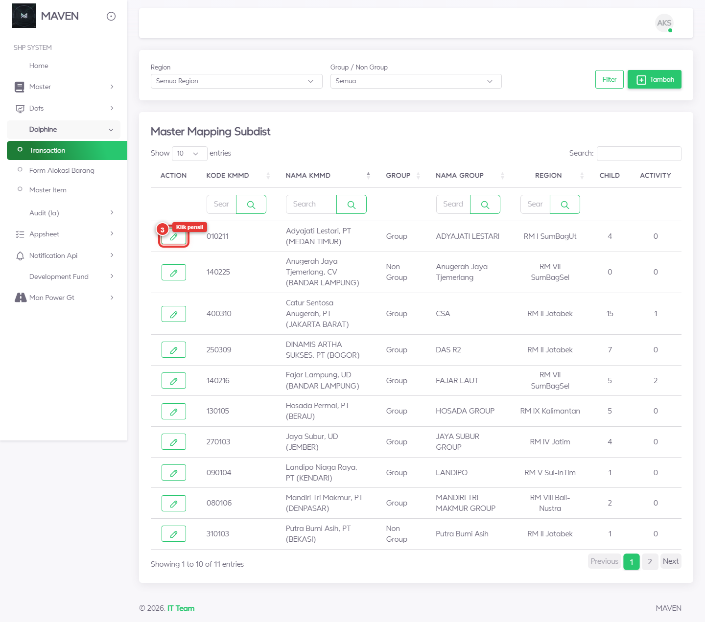
Gambar 4.12 — 4.2 Langkah 3 - Klik pensil
Langkah 4. Form detail terbuka. Nomor = item di halaman:
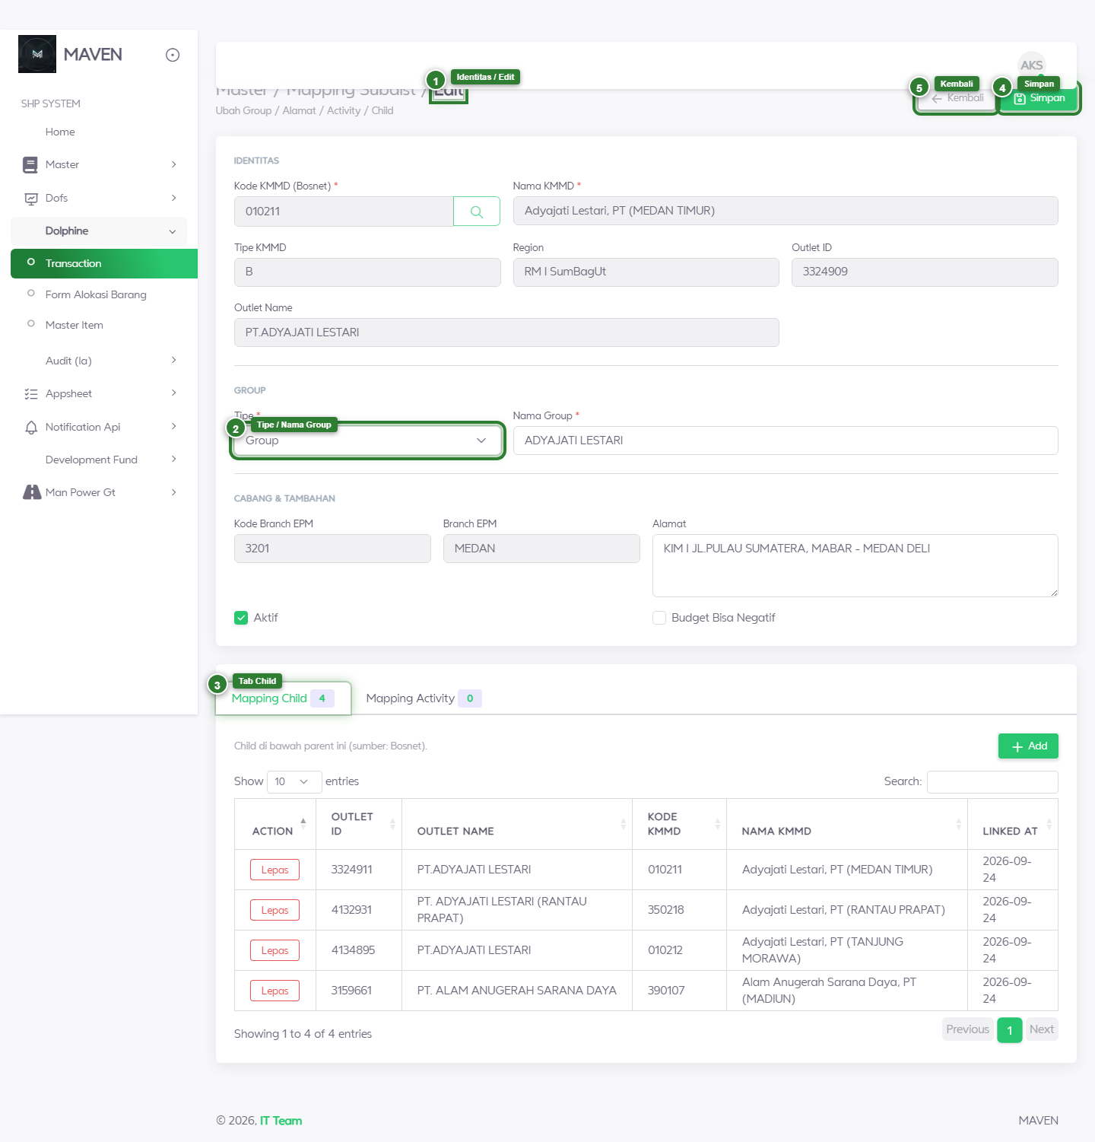
Gambar 4.13 — 4.2 Langkah 4 - Form detail (nomor hijau = item di halaman)
No | Item di halaman | Fungsi
1 | Judul Edit + identitas KMMD | Memastikan baris yang dibuka benar
2 | Tipe / Nama Group | Bisa diubah lalu Simpan
3 | Tab Mapping Child | Kelola cabang/depo (lihat 4.3-4.4)
4 | Tombol Simpan | Simpan perubahan header
5 | Tombol Kembali | Kembali ke daftar
Tabel 4.2.2 — No
Kolom Activity di daftar hanya angka informasi. RAS tidak mengubah Activity.

4.3 Ubah Group dan atur Child

Ubah header Group
Langkah 1. Buka halaman daftar.
Gambar 4.14 — 4.3 Header Langkah 1 - Halaman daftar
Langkah 2. Klik pensil pada mapping yang akan diubah.
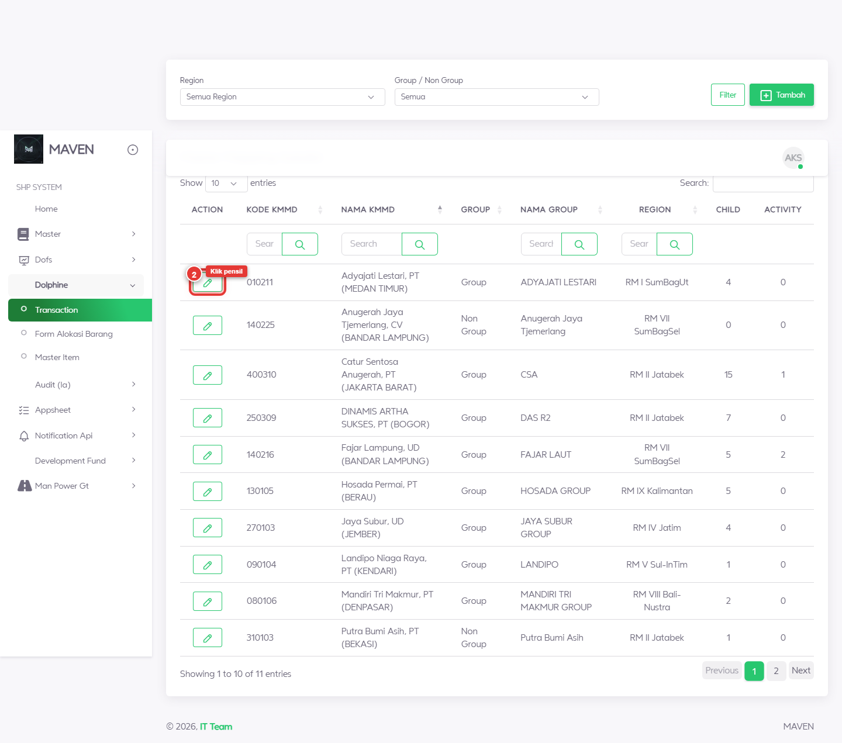
Gambar 4.15 — 4.3 Header Langkah 2 - Klik pensil
Langkah 3. Ubah Tipe / Nama Group, lalu klik Simpan. Popup sukses sama seperti di 4.1.
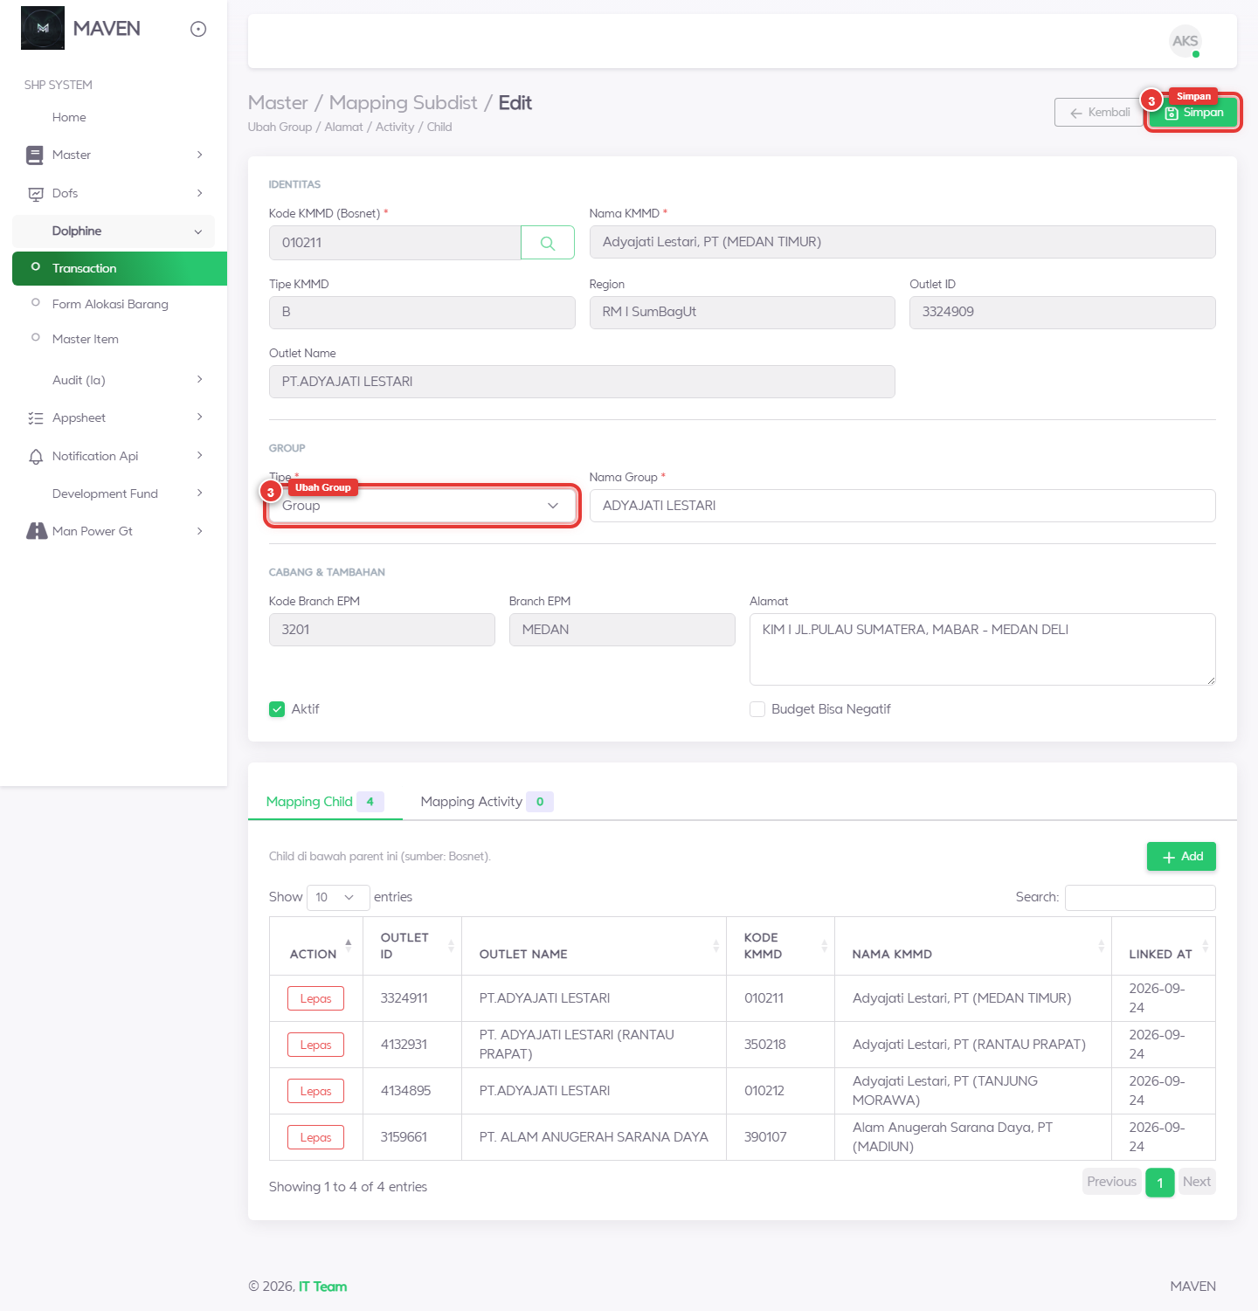
Gambar 4.16 — 4.3 Header Langkah 3 - Ubah Group dan Simpan

Tambah Child
Langkah 1. Pastikan sudah di form detail (dari daftar ’ pensil). Buka tab Mapping Child.
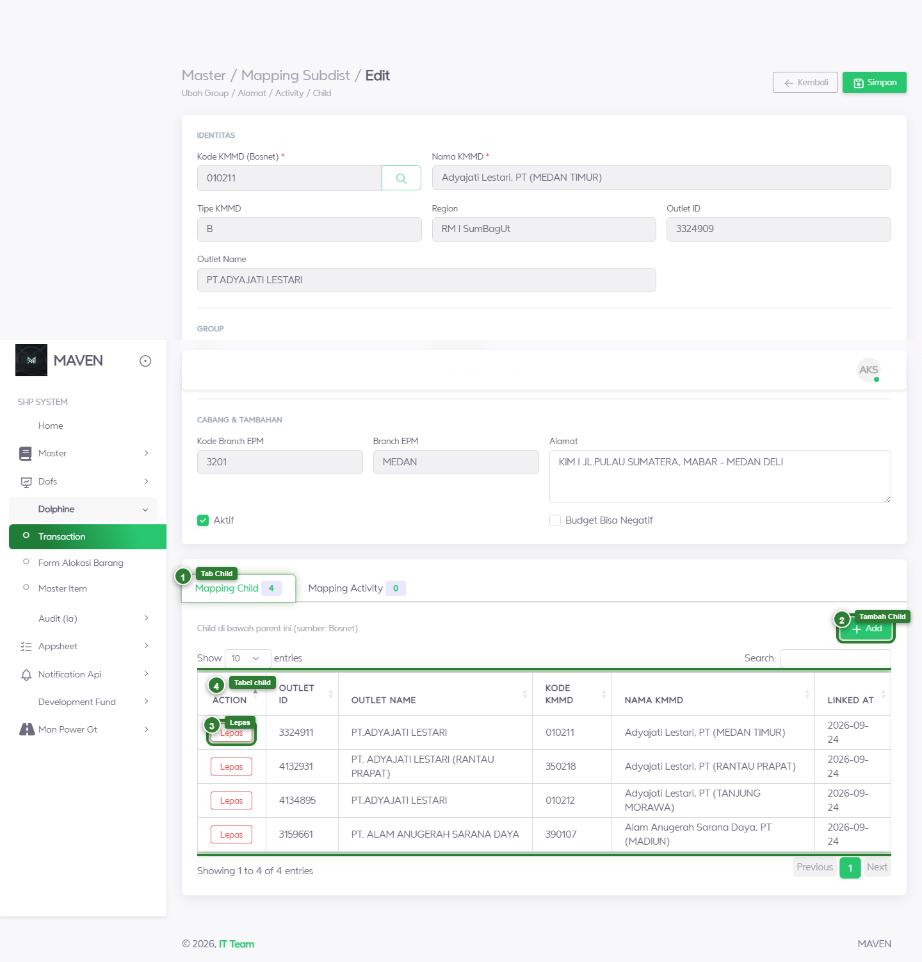
Gambar 4.17 — 4.3 Child Langkah 1 - Tab Mapping Child (nomor hijau = item di halaman)
No | Item di halaman | Fungsi
1 | Tab Mapping Child | Menampilkan daftar child
2 | Tombol Tambah Child / Add | Membuka jendela pilih child
3 | Tombol Lepas | Melepas child (lihat 4.4)
4 | Tabel child | Daftar cabang/depo yang sudah terpasang
Tabel 4.3.1 — No
Langkah 2. Klik Tambah Child.
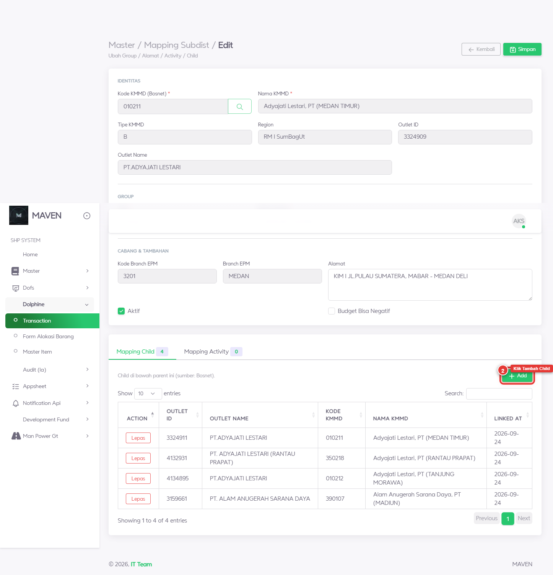
Gambar 4.18 — 4.3 Child Langkah 2 - Klik Tambah Child
Langkah 3. Di jendela Bosnet, centang child yang belum terpasang, lalu Tambahkan. Nomor = item di jendela:
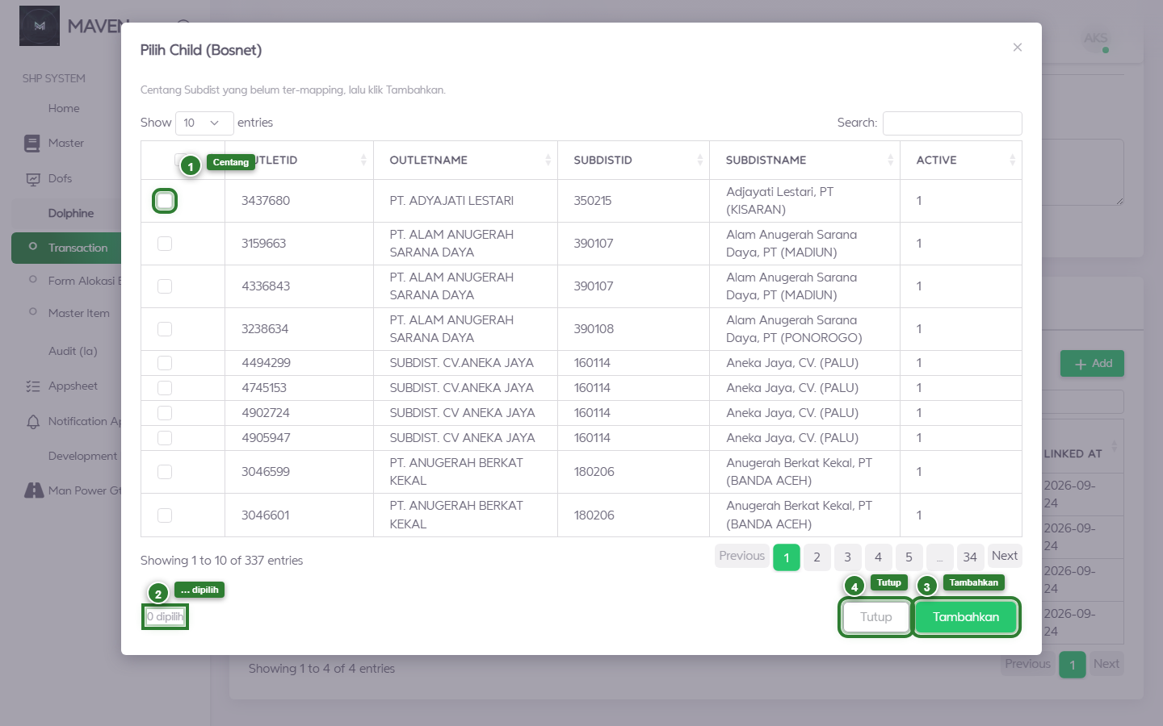
Gambar 4.19 — 4.3 Child Langkah 3 - Jendela Pilih Child (nomor hijau = item di halaman)
No | Item di halaman | Fungsi
1 | Checkbox baris | Memilih child yang akan ditambahkan
2 | Label … dipilih | Menunjukkan berapa yang dicentang
3 | Tombol Tambahkan | Menyimpan pilihan ke mapping
4 | Tombol Tutup | Menutup tanpa menambah
Tabel 4.3.2 — No
Langkah 4. Jika berhasil, muncul popup Success.
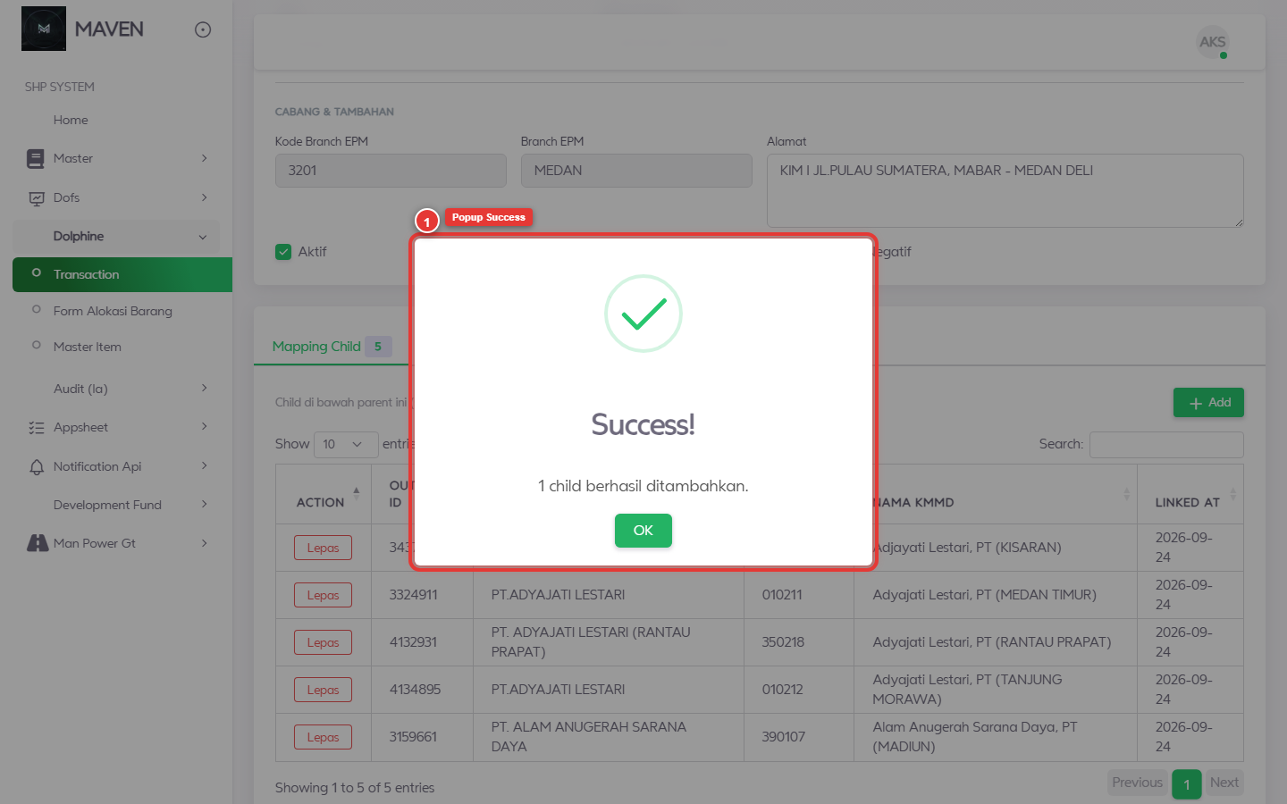
Gambar 4.20 — 4.3 Child Langkah 4 - Popup berhasil tambah Child
Jika mapping baru saja dibuat, pastikan header sudah pernah Simpan dulu supaya Child tidak error.

4.4 Lepas Child
Langkah 1. Buka halaman daftar Mapping Subdist.
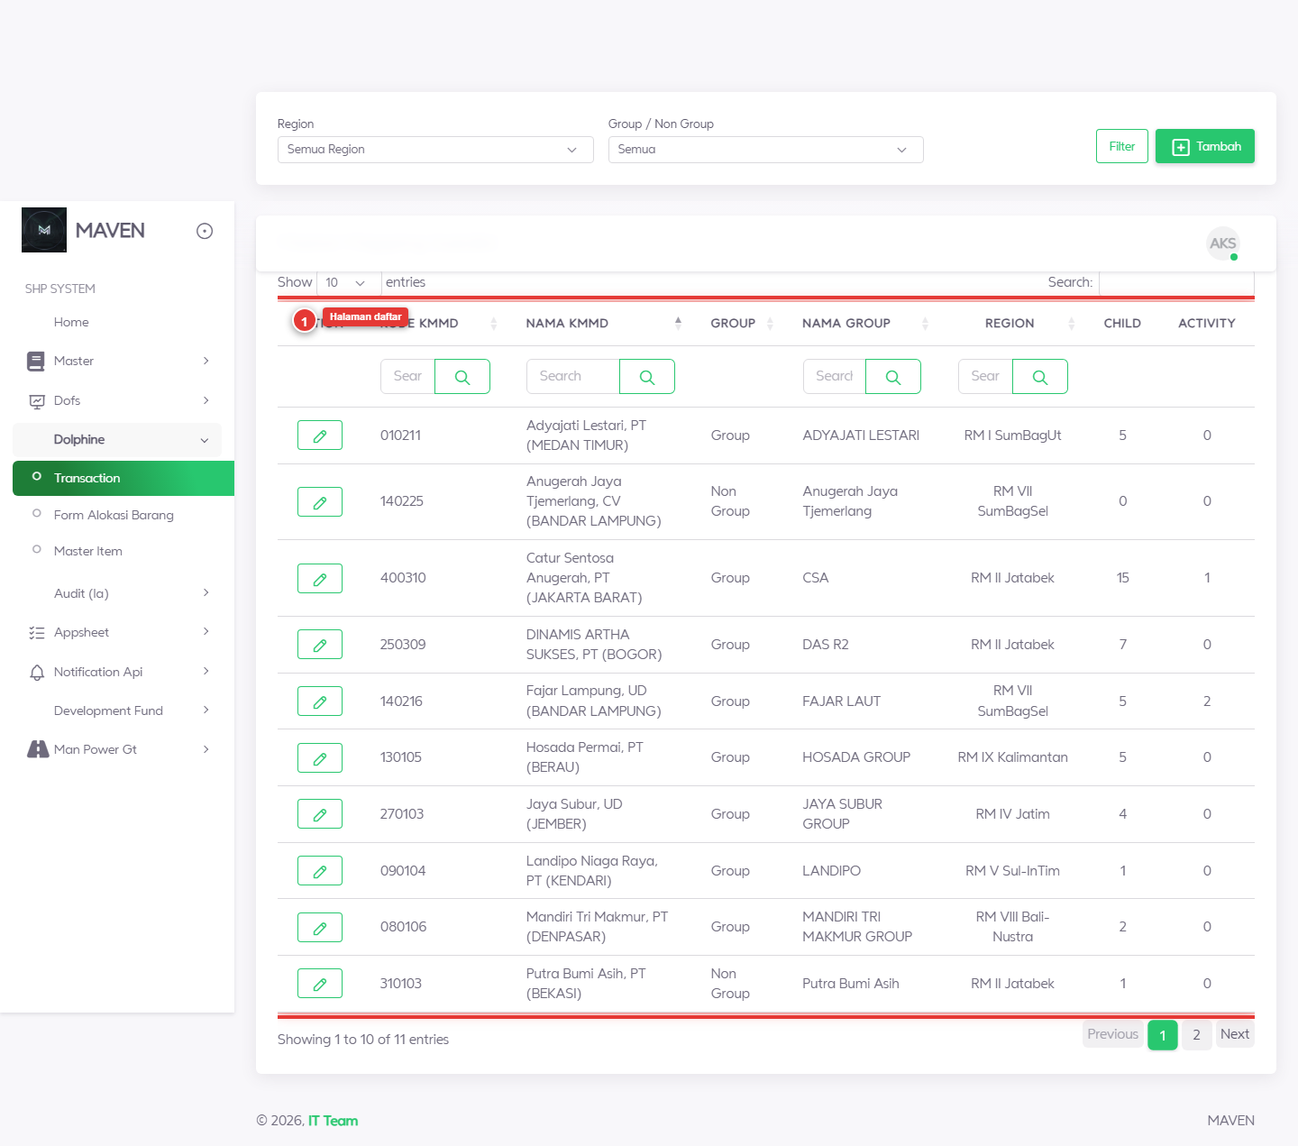
Gambar 4.21 — 4.4 Langkah 1 - Halaman daftar
Langkah 2. Klik pensil pada parent yang punya Child.
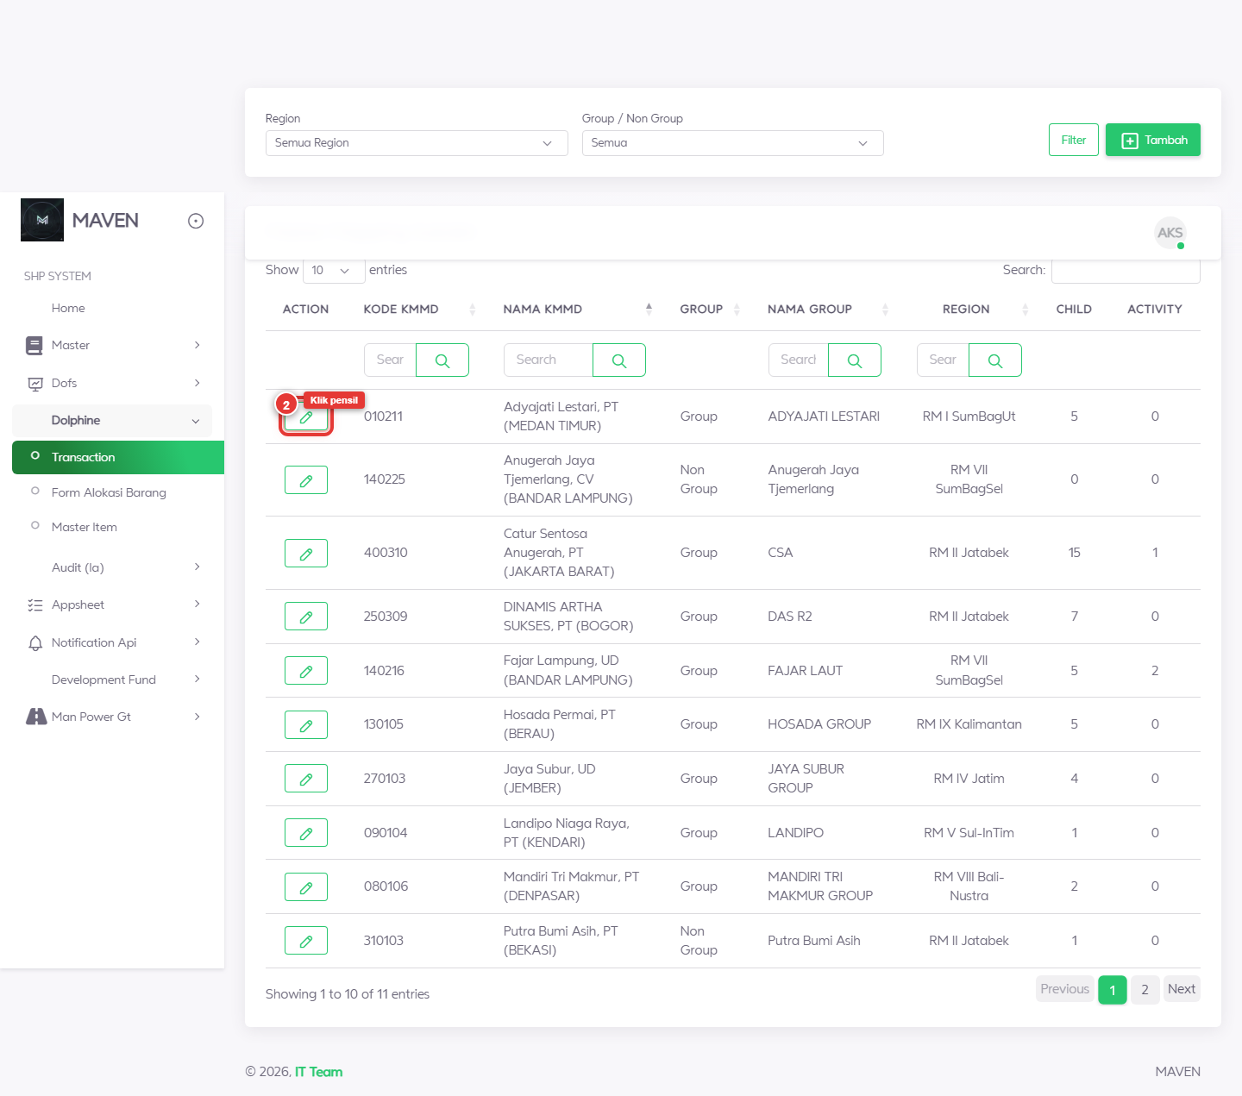
Gambar 4.22 — 4.4 Langkah 2 - Klik pensil
Langkah 3. Buka tab Mapping Child, lalu klik Lepas pada baris yang mau dilepas (nomor 3 di gambar).
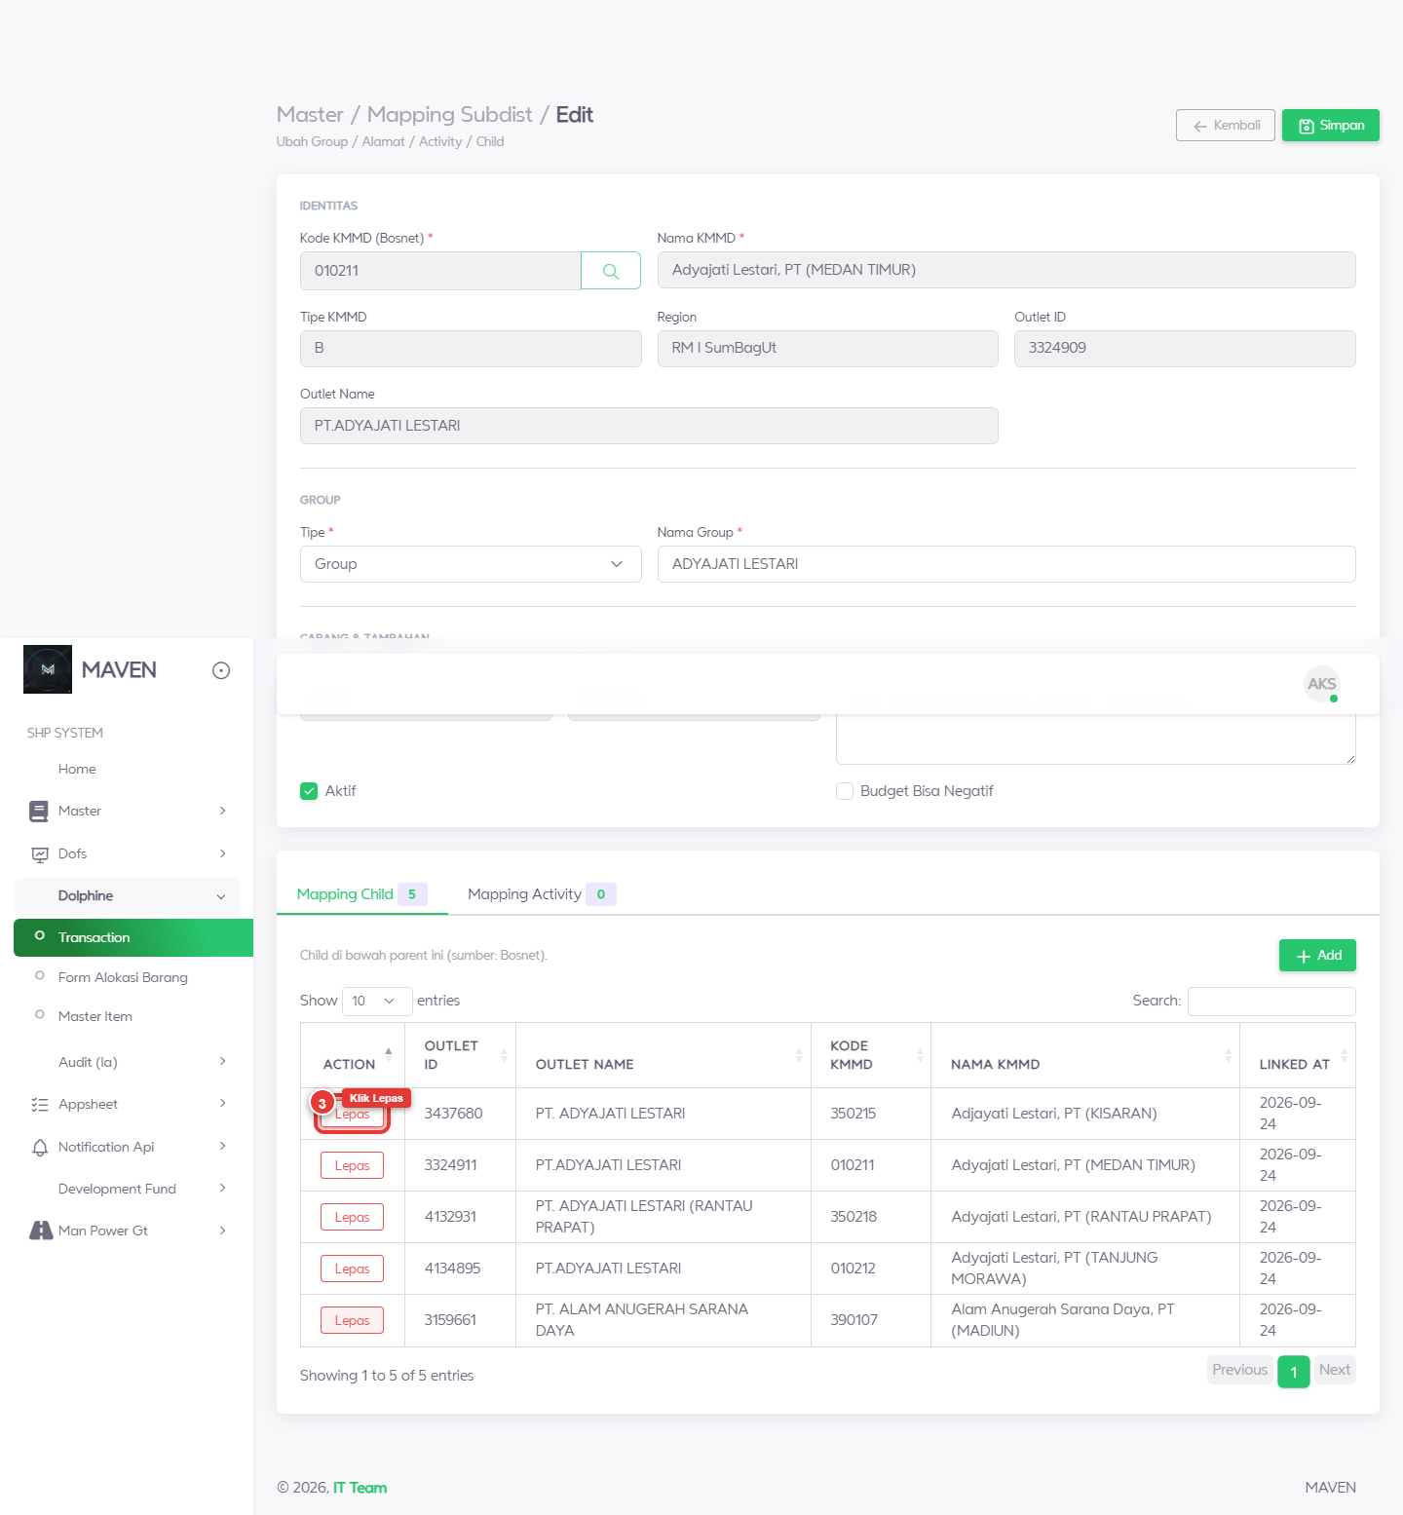
Gambar 4.23 — 4.4 Langkah 3 - Klik Lepas
Langkah 4. Popup konfirmasi muncul. Pilih Ya untuk lanjut, atau Batal untuk membatalkan. Nomor = item di popup:
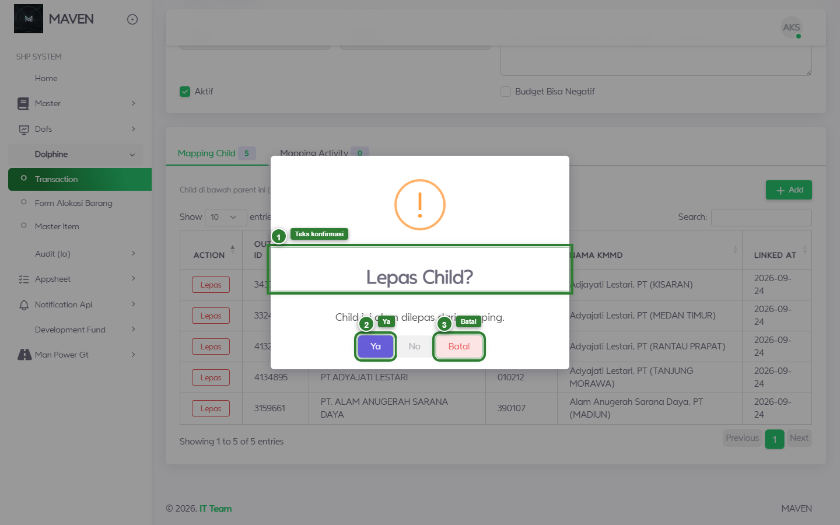
Gambar 4.24 — 4.4 Langkah 4 - Popup konfirmasi (nomor hijau = item di halaman)
No | Item di halaman | Fungsi
1 | Teks konfirmasi | Menjelaskan child akan dilepas dari mapping
2 | Tombol Ya | Melanjutkan pelepasan
3 | Tombol Batal | Membatalkan, child tetap terpasang
Tabel 4.4.1 — No
Langkah 5. Jika berhasil, muncul popup Success.
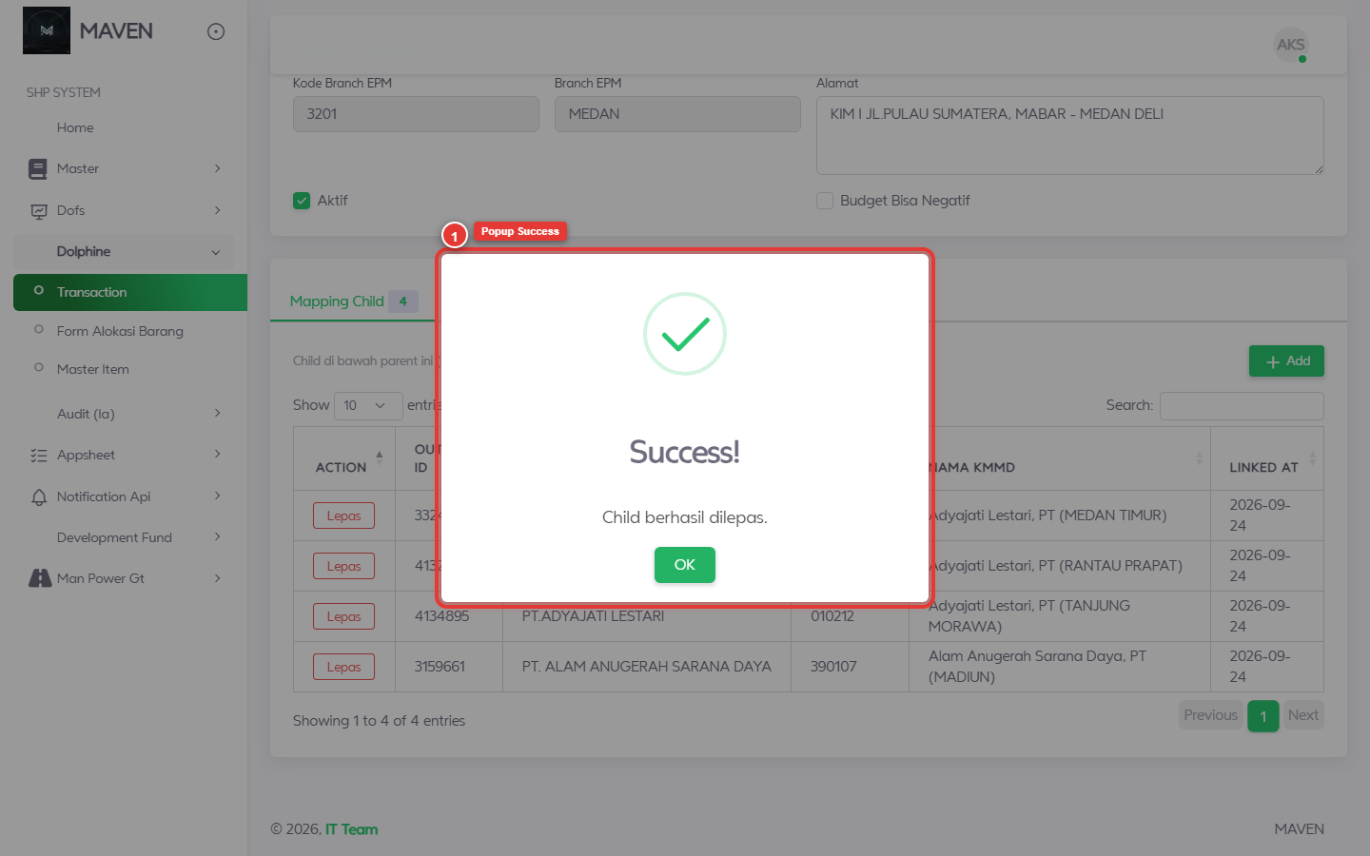
Gambar 4.25 — 4.4 Langkah 5 - Popup berhasil Lepas
Relasi cabang ke induk hilang. Data KMMD di Bosnet tidak ikut terhapus. Cabang bisa dipasang lagi lewat Tambah Child.
Di daftar utama tidak ada tombol hapus mapping induk. Kalau data induk salah, betulkan lewat pensil lalu Simpan.

5. Yang tidak boleh / tidak bisa dilakukan RAS
Fungsi | RAS | Keterangan
Lihat daftar & detail Mapping Subdist | Ya
Tambah / Edit / Simpan header | Ya
Tambah Child / Lepas Child | Ya
Tambah Activity / Lepas Activity | Tidak | Bukan tugas RAS
Monitoring saldo EPM | Tidak | Buku Finance Accounting / FP&A
Buat MKPP / approve klaim | Tidak | Di KDS / PRM oleh peran lain
Tabel 5.1 — Fungsi
Tab Mapping Activity
- Jangan menambah atau melepas kode Activity.
- Kalau tab Activity kelihatan, anggap baca saja. Perubahan Activity minta ke Finance Accounting atau CCD.
- Kalau tombol Tambah Activity tidak ada di akun Anda, itu normal untuk RAS.
Kalau mapping Subdist sudah benar tapi di KDS Activity belum muncul saat buat MKPP, teruskan ke orang yang punya hak Activity.

